配置虚拟主机的步骤
第一步：配置本地的DNS——hosts
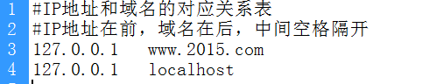
第二步：配置Apache主配置文件——httpd.conf
文件路径：C:\Program Files (x86)\phpStudy\Apache2\conf\httpd.conf

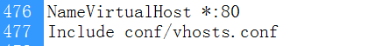
第三步：虚拟主机配置——vhosts.conf
文件路径：C:\Program Files (x86)\phpStudy\Apache2\conf\vhosts.conf
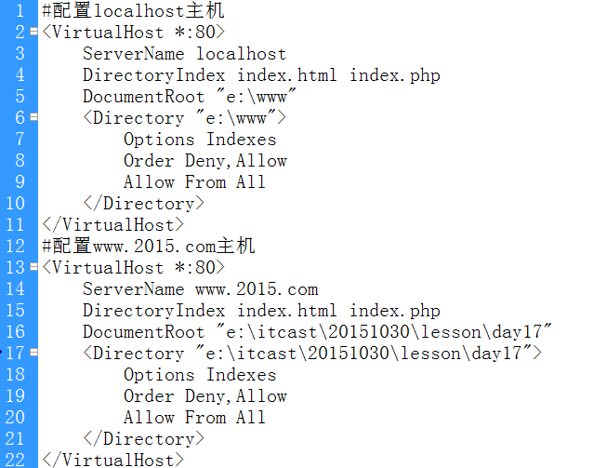

PHP简介
PHP超文本预处理器。是嵌入HTML文件中的服务器端脚本程序。换句话：PHP只能运行在服务器上。
一个HTML文件中，可以包含的代码：HTML代码、CSS代码、JS代码、PHP代码等。
PHP的主要功能：web应用开发(线上产品)。
PHP入门比较简单，语法与C、Java、C#、JS等相似。
PHP主要用函数做各种操作，而JS主要用内置对象作操作。

PHP语言基础
- PHP代码，跟ASP一样，都是嵌入到HTML文件中去的。
- PHP代码标记：<?php …… ?>
- PHP文件的扩展名：.php
- PHP文件的执行，必须从域名开始访问(必须要经过虚拟主机)。
- 访问PHP文件的路径上，不能包含空格和中文。
- PHP也是区分大小写，但关键字和函数名不区分大小写。
- PHP中每条语句，必须以英文下的分号结束(;)。
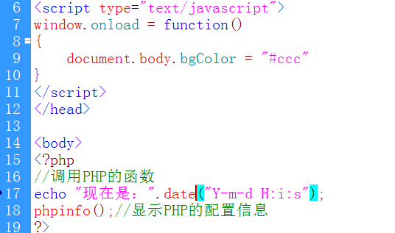

PHP注释
- HTML注释：<!—注释内容 -->
- CSS注释：/* */
- JS注释：//或/* */
注意的功能：是为以后修改项目时，找问题非常方便。
- PHP的单行注释：//或#
- PHP的多行注释：/* */
- 提示：多行注释不能相互嵌套。
- 注意：PHP的注释，与代码一样，最终在客户端都是不可见。
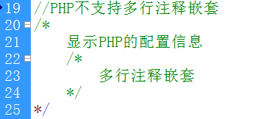

PHP变量
1、变量的概念
变量是临时存储数据的容器。
变量可以看成是宾馆的房间号。
变量可以看成是一个瓶子，瓶子中可以装水、汽水、沙子、酱油等。
我们可以把内存条看成是，由若干个“小格子”构成。每一个“小格子”可以存储一个变量。
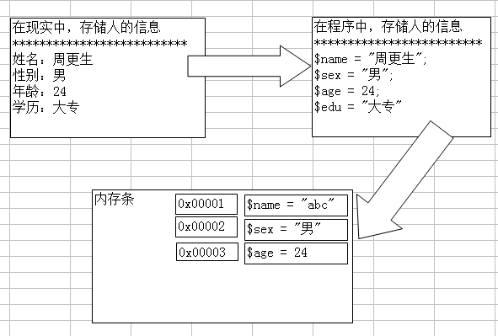
2、变量的命名规则
- 变量名可以包含：a-z、A-Z、0-9、_(下划线)。
- 变量名不能以数字开头。
- 变量名可以以字母或下划线开头。
- PHP的变量前，必须以“$”符号开头，但不是变量名的一部分。如：$name、$age
- 对长文件名，如何命名呢？
    - “驼峰式命名”：$getUserName、$getUserPassword
    - “下划线式命名”：$get_user_name、$get_user_pwd

3、写程序的一般思路
- 变量初始化
- 项目运行的过程。
- 输出结果。
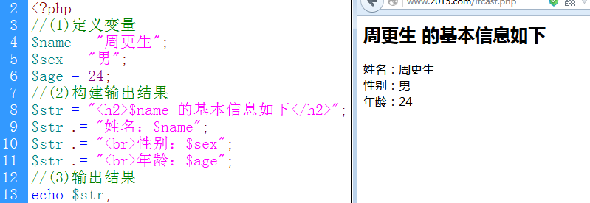
4、变量赋值
使用“=”将右边的运算结果，赋给左边的变量名。换句话说：将“=”右边的数据，装到左边容器中。
$name = “abc”;
$name = 100 + 200;
$name+10 = 100; (错误的写法)

PHP变量的数据类型
提示：变量本身没有类型之分，变量的数据才有类型之分。
JS中变量的数据类型：
- 基本数据类型(只有一个值)：字符型、数值型、布尔型、NULL、undefined
- 复合数据类型(可能有多个值)：数组、对象、函数。
PHP中变量的数据类型：
- 标量数据类型：字符串型、整型、浮点型、布尔型
- 复合数据类型：数组、对象
- 特殊数据类型：资源、NULL

1、整型
整型的取值范围：-21亿~21亿
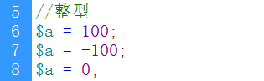
2、浮点型(小数：有限小数、无限小数)
浮点型取值范围：-1.7E-308~1.7E+308
举例：9E3 => 9*10^3 = 9000
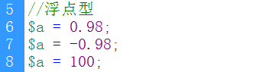
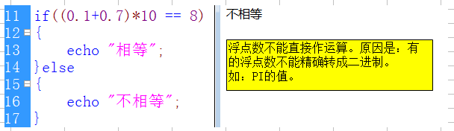
3、字符串型
字符串的表示方法有三种：
（1）用单引号
单引号内的转义字符，只能是：\\、\’
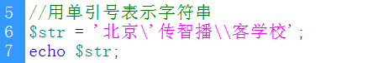
（2）用双引号
双引号内，所有的转义字符都能使用。如：\\、\’、\”、\$、\n、\r、\t
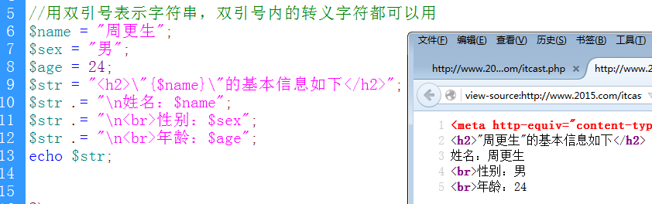
（3）长字符串的表示方法
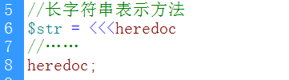
- 长字符串表示，必须放在“<<<heredoc”和 “heredoc;”之间。
- “<<<heredoc”必须是开头的标记。
- “heredoc;”必须是结束的标记。必须是单独一行，并且顶头写。
- heredoc可以自定义名称。
- 可以直接解析PHP变量。
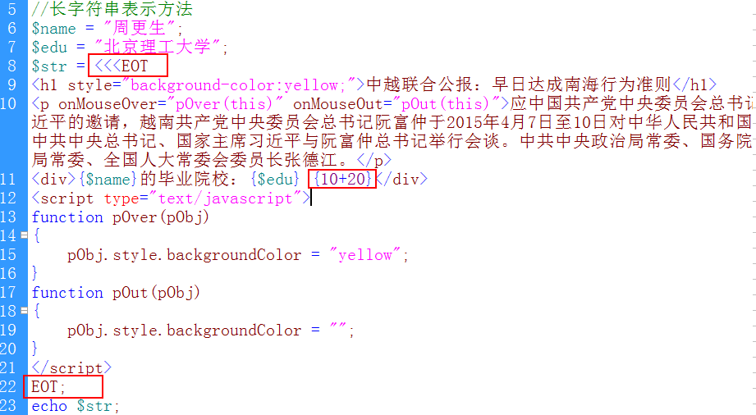
（4）字符串的注意事项
- 在双引号内，输出是变量的值。如：echo “{$name}的年龄是24岁”
- 在单引号内，输出的是变量的名称，而不是值。
- 在双引号内，如果一个变量名后跟一个非空字符，则会让编译器糊涂。这种情况解决方案是：后面可以跟一个空格字符，也可以跟英文下的标点符号，这些都会解析变量的。
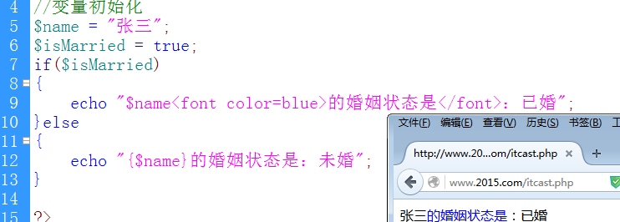
可以使用大括号，将变量包起来，也能解析变量的。
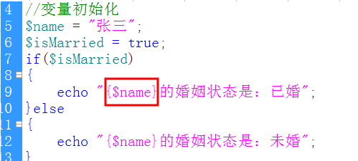
4、布尔型
$a = true;
$b = false;
布尔值，常用在条件判断中。如：if、while、for等。
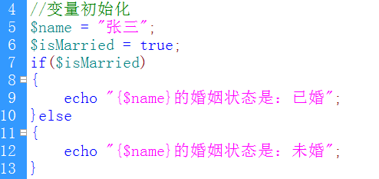
5、资源类型
资源类型：是指PHP对外部数据的一个引用。如：数据库、文件操作、图片验证码等。
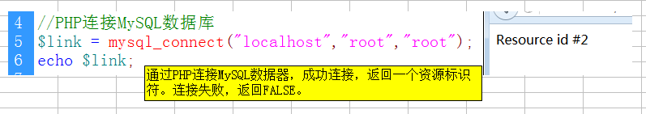
6、NULL
空型：当使用一个不存在的变量时，返回空型。空型一般认为变量不存在。
空型只有一个值，就是NULL，不区分大小写。
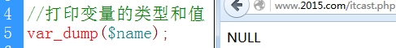
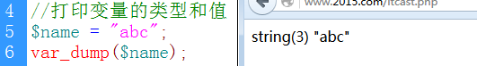

PHP变量的类型判断
1、var_dump()
- 描述：打印变量的相关信息(包括变量的类型和值)
- 语法：void var_dump ( mixed $expression [, mixed $... ] )
- 参数：$expression是指要打印变量的名称，可以是多个变量，多个变量之间用逗号隔开。
- 返回值：无。
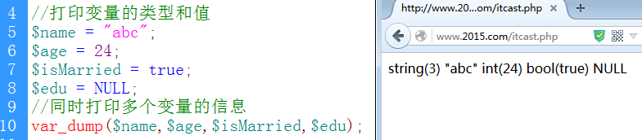
2、is_*()
- is_bool()：判断变量是不是布尔型。
- is_int()：判断变量是不是整型。
- is_float()：判断变量是不是浮点型。
- is_numeric()：判断变量是不是数值型。
- is_string()：判断变量是不是字符串。
- is_array()：判断变量是不是数组
- is_object()：判断变量是不是对象
- is_null()：判断变量是不是空型。
- is_resource()：判断变量是不是资源型。
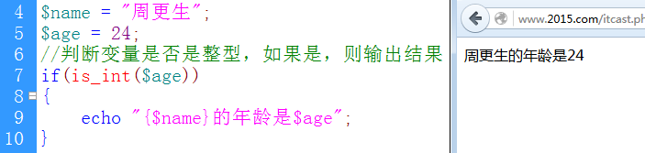
3、isset()
- 描述：检测变量是否设置。
- 语法：bool isset ( mixed $var [, mixed $... ] )
- 返回值：如果变量存在，且不等于NULL，则返回TRUE。否则，返加FALSE。
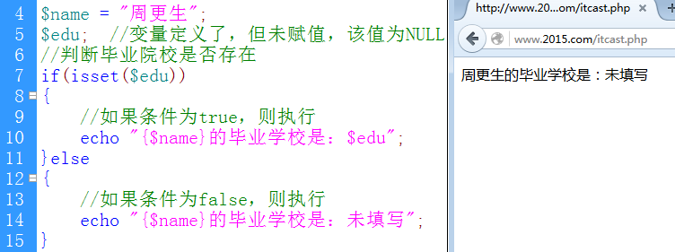
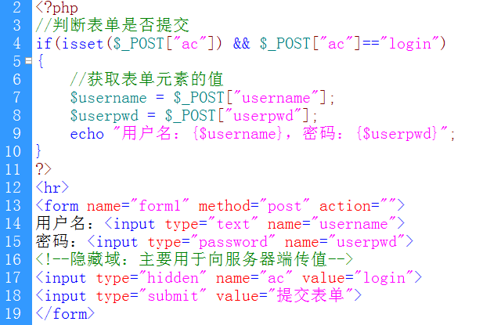
4、empty()
- 描述：检查一个变量是否为空
- 语法：bool empty ( mixed $var )
- 说明：换句话说，""、0、"0"、NULL、FALSE、array()、var $var;以及没有任何属性的对象都将被认为是空的，如果 var 为空，则返回 TRUE。
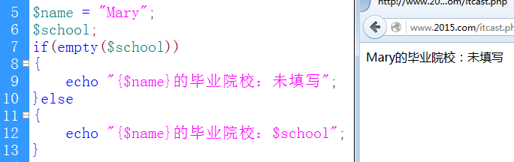

PHP如何获取表单提交数据
1、超全局数组变量：$_GET[]
- 描述：获取表单 method = “get” 提交的数据
- 举例：$username = $_GET[“username”];
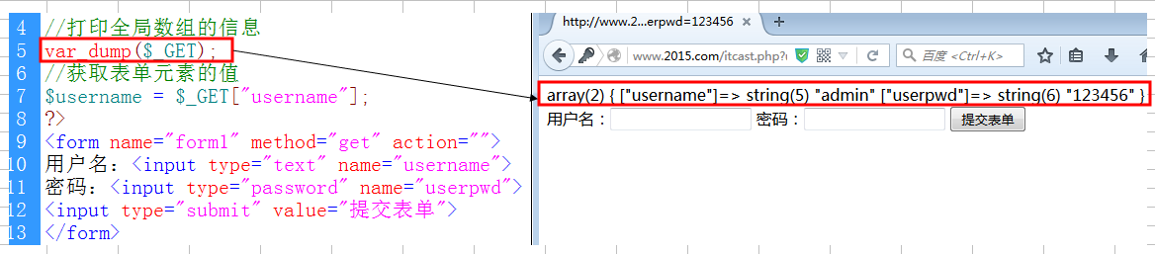
2、超全局数组：$_POST[]
- 描述：获取表单 method = “post” 提交的数据
- 举例：$username = $_POST[“username”];

PHP数据类型转换
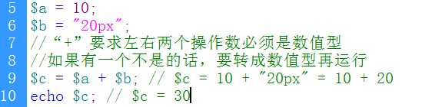
变量之间的运算，必须是同类型的。如果类型不同，则必须转成同类型，然后再运算。
变量类型的转换：系统自动转换、强制转换(手动转换)

1、其它类型转成布尔型
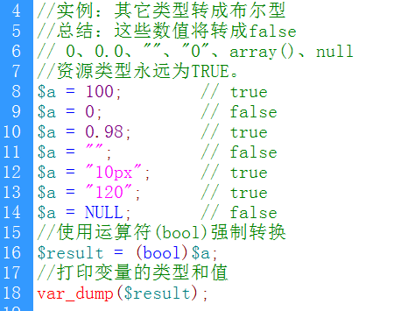
2、其它类型转成数值型
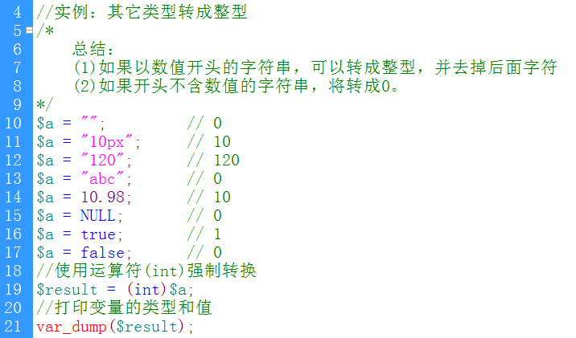
3、其它类型转成字符型(了解)
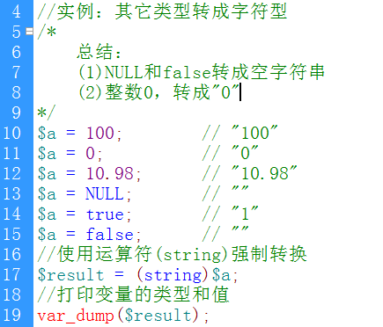

PHP运算符
1、算术运算符：+、-、*、/、%、++、--
“%”取余。两个数相除取余数。如果余数为0，说明能除尽。
举例：10 % 3 = 1 //余数为1，说明10不能被3整数
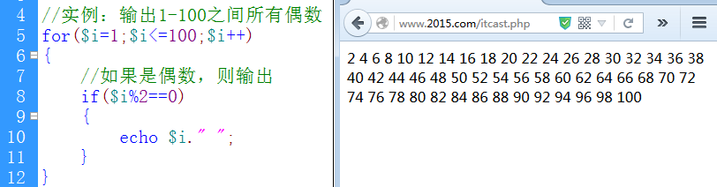
“++”自加1。有两种用法：作前缀(++$i)和作后缀($i++)。
（1）如果单独使用，$i++和++$i，结果一样。
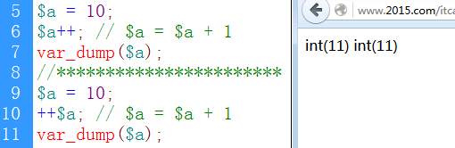
（2）如果将$i++和++$i，混在其它表达式当中，则结果不一样。
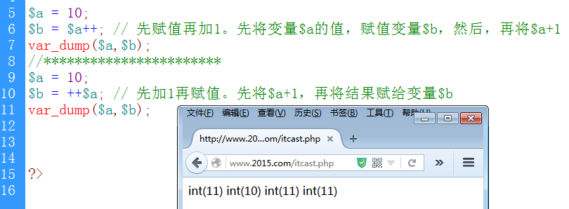
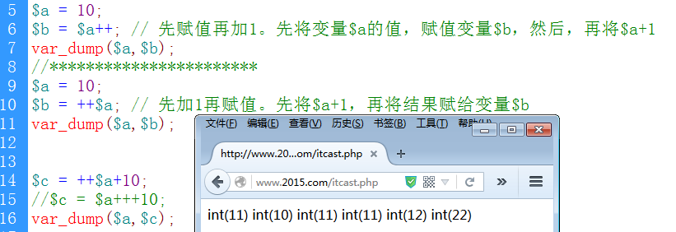
2、字符串运算符：.或.=
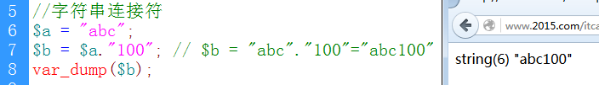
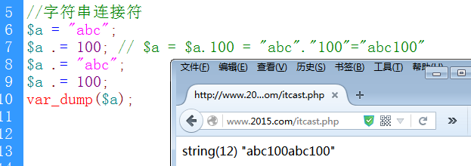
3、赋值运算符：=、+=、-=、*=、/=、%=
“=”赋值号。将右边运算结果，赋给左边变量。
“+=”先加后等。$a += 10 //展开后 $a = $a+10
“-=”先减后等。$a -= 10 //展开后 $a = $a – 10
“*=”先乘后等。$a *= 10 //展开后 $a = $a * 10
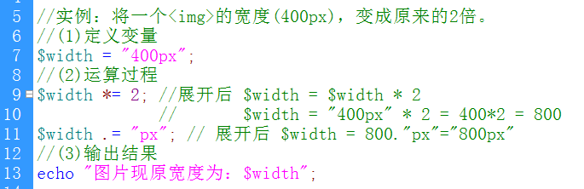
4、比较运算符：>、<、>=、<=、==、!=、===、!==
注意：比较运算符的运算结果，就是一个布尔值。
“=”赋值号。
“==”是等于。判断值是否相等，不管类型。如： 10 == “10px” //true
“===”全等于。判断类型是否一致，还要判断值是否相等。10 === “10px” // false
5、逻辑运算符：&&、||、!
- “&&”逻辑与(并且关系)。如果左右两个操作数的结果都为TRUE，则总结果为TRUE。只要有一个为FALSE，则总结果为FALSE。
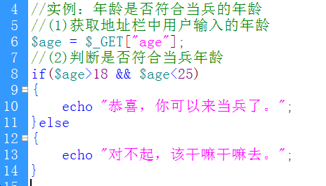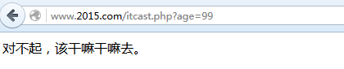
“||”逻辑或(或者关系)。如果左右两个操作数，有一个为TRUE，则结果为TRUE。如果两个都为FALSE，则结果为FALSE。
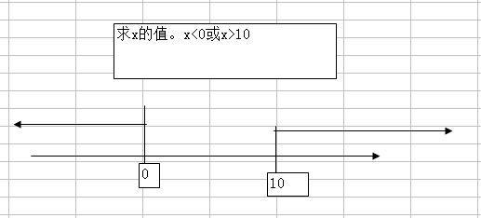
“!”逻辑非(取反)。
!TRUE = false
!100 = false
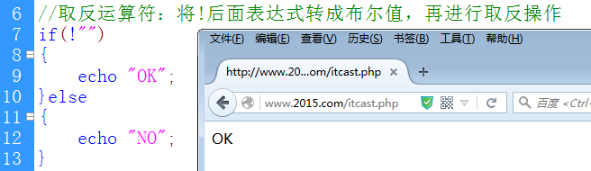

实例：判断用户输入的年份是不是闰年
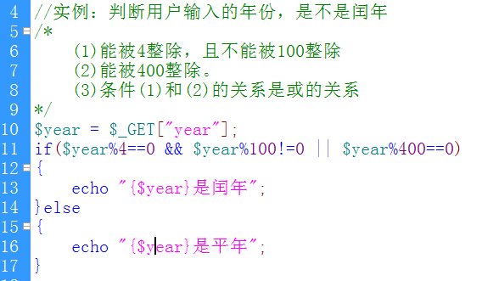
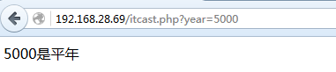

三元运算符
二元运算符：是左右有两个操作数。如：+、-、*、/
三元运算符：是三个操作数或者表达式。

如果条件为true，则执行“结果1”的代码；如果条件为false，则执行“结果2”的代码。
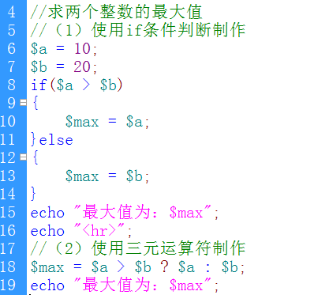

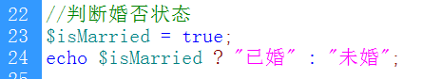

运算符优先级
